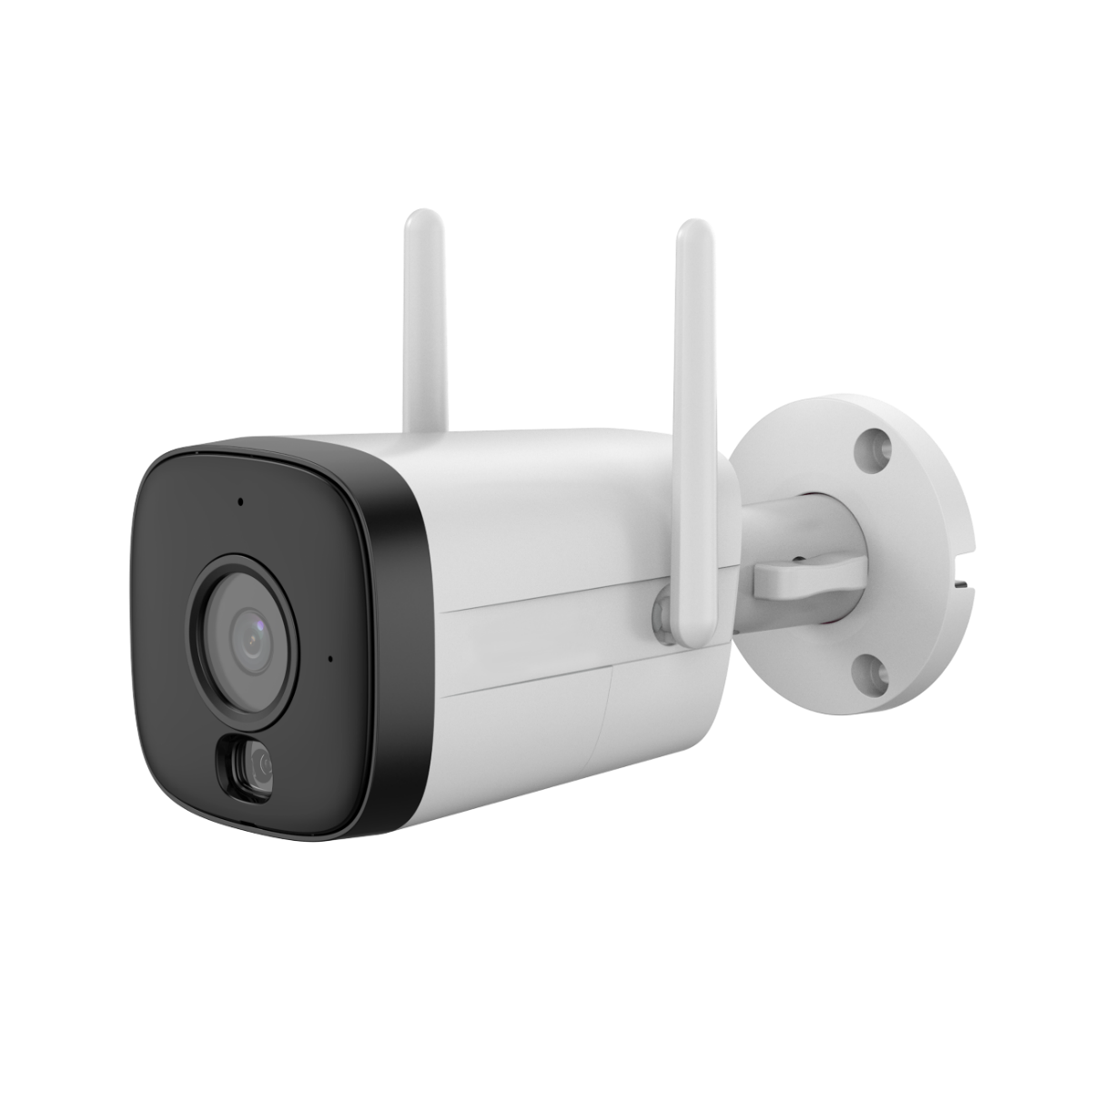


300萬 智能雙光

槍型WiFi網路攝影機
型號 : IPC-HFW1339DTK1-SW-PV



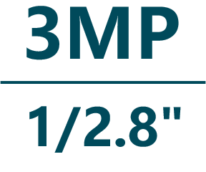


產品特色
- 3MP 1/2.8" CMOS圖像傳感器，低亮度，高清晰度圖像
- H.265編解碼器，高壓縮率，超低碼率
- 內建紅外線、暖光照明，最遠距離: 30 m
- 內建雙天線2.4G Wi-Fi
- 最高支援 256G Micro SD卡、內建麥克風和揚聲器
- DC 12V 電源、IP67防護等級


產品規格
型號: IPC-HFW1339DTK1-SW-PV

攝影機 | 攝像元件 | 1/2.8" CMOS
攝影機 | 有效像素 | 2304 (H)×1296(V)
攝影機 | 電子快門 | 自動 / 手動，1/3 s – 1/100,000 s
攝影機 | 最低照度 | 0.005 Lux @ F1.6(彩色，30IRE)、0.0005 Lux @ F1.6(黑白，30IRE)、0 Lux @ (照明開啟)
攝影機 | 照明距離 | 紅外線: 30 m (98.43 ft) / 暖光: 30 m (98.43 ft)
攝影機 | 照明器數量 | 1顆 (多芯燈-紅外線+暖光)
攝影機 | 傾斜/旋轉 | 傾斜：0°–90° / 旋轉：0°–360°
攝影機 | 鏡頭類型 | 定焦
攝影機 | 焦距 | 3.6 mm
攝影機 | 最大光圈 | F1.6
攝影機 | 視野角度 | 水平：85° / 垂直：46° / 對角線：100°
智能分析 | 人體偵測 | 支援
智能分析 | 車輛偵測 | 支援
聲音、影像 | 影像壓縮 | H.264B、H.264、H.264H、H.265
聲音、影像 | 幀率 | 主碼流：2304×1296@(1-25/30fps)  子碼流：640×360@(1-25/30fps)
聲音、影像 | 位元率 | H.264: 32 kbps–6144 kbps、H.265: 32 kbps–6144 kbps
聲音、影像 | 日夜切換 | ICR自動切換、彩色、黑白
聲音、影像 | 寬動態 | 數位寬動態
聲音、影像 | 動態偵測 | 開 / 關（4 區，矩形）援
聲音、影像 | 翻轉 | 0° / 180°
聲音、影像 | 內建麥克風 | 支援
聲音、影像 | 內建揚聲器 | 支援
聲音、影像 | 聲音壓縮 | G.711a、G.711Mu、PCM
網路 | 乙太網路 | RJ-45 （10/100 Base-T）
網路 | 無線上網 | IEEE 802.11b/g/n/ax 2.4000–2.4835 GHz，2.4G，EIRP≤20 dBm
網路 | Wi-Fi 配對 | 藍牙配對
網路 | 互通性 | ONVIF(Profile S&G&T)、CGI
網路 | 邊緣儲存 | Micro SD card (最大 256 GB)
網路 | 管理軟體 | Smart PSS Lite、DSS、 DMSS
網路 | 智慧型手機系統 | iOS、Android
認證 | 認證 | CE
電源、環境、外觀 | 電源供應 | DC 12V
電源、環境、外觀 | 攝影機按鈕 | 重置按鈕
電源、環境、外觀 | 電源功耗 | 基本：2.2 W (DC 12V)，最大：6.7 W (DC 12V)
電源、環境、外觀 | 工作溫濕度 | -30℃~+50℃，相對濕度≤95%(非凝結)
電源、環境、外觀 | 防護等級 | IP67
電源、環境、外觀 | 材質 | 金屬+塑膠
電源、環境、外觀 | 尺寸 | 長172.4 mm × 寬83.3 mm × 高75.0 mm (6.79" × 3.28" × 2.95")
電源、環境、外觀 | 淨重 | 0.3 kg (0.66 lb)


安裝方式
型號: IPC-HFW1339DTK1-SW-PV

 |  | 
天花板安裝 | 防水盒安裝 | 立桿安裝

產品尺寸
型號: IPC-HFW1339DTK1-SW-PV

單位 : mm［inch］

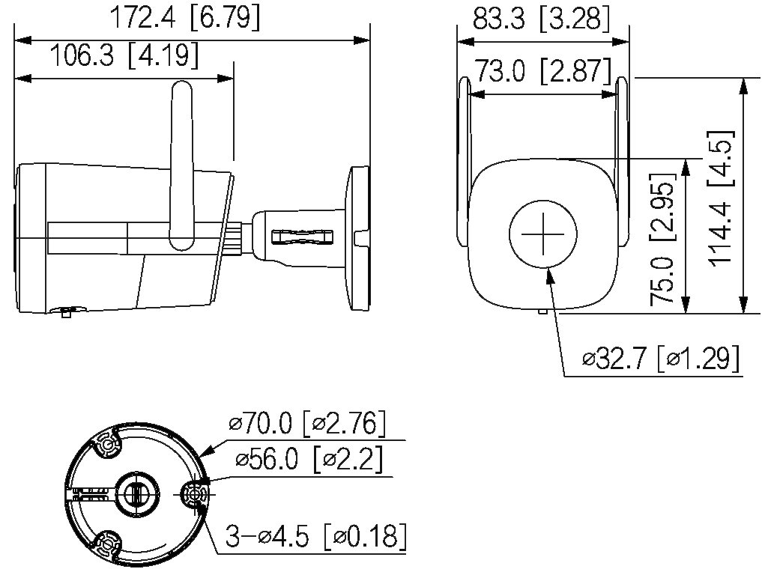

※ 型錄規格若與實機不符，以實機為準。
※ 公司保留修改此規格之權利，修改後不另行通知，實際內容請隨時來電洽詢。

V2508.0

